Подключение к серверу и отправка данных на него

В прошлом уроке мы смогли подключиться к сети Wi-Fi. Теперь займемся тем, что будем подключаться к серверу и передавать ему данные для дальнейшей обработки. В будущем это нам даст возможность отправки изображения с камеры на образовательный портал, а также получать команды управления машинкой.
Открываем скетч, который мы использовали на прошлом занятии. Первое, что мы сделаем, это создадим переменную, которая будет хранить адрес нашего сервера (добавим в методичку актуальный адрес, этот для примера):

const char* serverIP = "http://192.168.1.100:8080"; // Адрес вашего сервера

Теперь нам не придется писать этот адрес каждый раз, когда он нам понадобится.

По аналогии сделайте переменные для пароля и имени сети Wi-Fi, к которой мы подключались ранее.

Для связи с сервером нужно стабильное подключение к Wi-Fi. Нужно сделать так, чтобы при любых неполадках плата нам об этом сигнализировала. Для этого нам понадобится функция loop(). Что это за функция? С английского это слово означает “петля”, т.е. что-то зацикленное. Данная функция после своего окончания вызывается повторно каждый раз до тех пор, пока не отключится питание от платы.
Примечание:
Если брать классический Си/С++, то это выглядело бы так:
int main()
{
setup();

while(true) {
loop();
}
}

В функции loop() мы будем проверять подключена ли наша плата к Wi-Fi, или же соединение потеряно. Если соединение потеряно, то пытаемся подключиться заново. Все необходимое для этого мы уже использовали в прошлом уроке - попробуйте сначала подумать, как это сделать. Если не знаете как, то ответ будет дальше.

Ответ:
if (WiFi.status() == WL_CONNECTED) {
Serial.println("Все еще подключены к Wi-Fi");
} else {
// Если соединение потеряно - пытаемся переподключиться
Serial.println("Потеряно соединение с Wi-Fi");
connectToWiFi();
}

Дополнительно:
Сделайте функцию blinkLED(int count, int delayTime), которая позволит по переданным параметрам изменять задержку между включением/выключением светодиода, а также задавать количество миганий. Понадобится цикл for, а также код ожидания подключения к Wi-Fi из прошлого урока.

Загружаем скетч. Мы должны увидеть следующие сообщения в консоли:

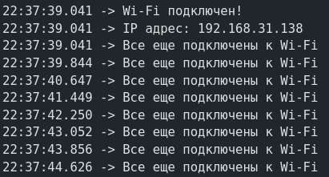

Теперь настало время сформировать запрос к серверу и отправить ему данные. Создадим функцию sendDataToServer(), в котором у нас будет код соединения с сервером.

Для работы с запросами будем использовать объект класса HTTPClient — класс из библиотеки arduino-esp32, который позволяет устройствам ESP32 делать запросы к веб-серверам по протоколу HTTP/HTTPS:
HTTPClient http; // Создаем "почтальона" для отправки данных

Указываем по какому адресу (URL) должна подключиться плата к серверу. Для этого нам нужен IP сервера, который мы задали в переменной serverIP в самом начале, а также номер порта (порт используем 8080):

String url = “http://” + String(serverIP) + “:8080”;

Теперь можем начинать соединение с помощью метода begin():

http.begin(url);

Формируем заголовки запроса:
http.addHeader("Content-Type", "text/plain");
http.addHeader("Connection", "close");

Подготовим данные для отправки. Отправим на сервер, например, данные о нашей плате:
String postData = "";
postData += "========= ДАННЫЕ ESP32-CAM =========\n";
postData += "Устройство: ESP32-CAM\n";
postData += "MAC адрес: " + WiFi.macAddress() + "\n";
postData += "IP адрес: " + WiFi.localIP().toString() + "\n";
postData += "Время работы: " + String(millis() / 1000) + " сек\n";
postData += "===================================\n";

Просто отправляем текст, что мы и указали в Header нашего запроса - text/plain. Вместо обычного текста мы могли отправить JSON-запрос, но для демонстрации хватит и текста. Скопируйте данный код, чтобы не тратить время на его написание.
“close” мы используем для того, чтобы сервер не держал соединение открытым ожидая новых данных от ESP32.

Дополнительно: отправьте данный запрос в консоль.

Немного о том, как мы можем взаимодействовать с сервером по http протоколу. На данный момент для нас важны два вида запросов: GET
и POST.

Если кратко: GET используем для запроса данных от сервера, POST - для отправки. Т.к. мы хотим отправить данные на сервер, то используем метод POST:

int httpCode = http.POST(postData);

httpCode - это ответ переменная для хранения ответа от сервера об успешности операции. Примеры ответов:
1) Код 200 = всё ок;
2) Код 404 = страница не найдена;
3) Код 500 = ошибка сервера.

Создадим простую проверку. Если httpCode > 0, то сервер доступен. Если сервер отключен, то в ответе придет -1. Предлагаю это сделать самостоятельно.
На наш POST-запрос сервер пошлет некий ответ в виде текста. Попробуйте его прочитать после проверки условия httpCode > 0 с помощью http.getString().

Задание: http.getString() возвращает значение типа String. Ранее в коде мы создавали такую переменную и выводили ее содержимое в консоль. Прочитайте ответ сервера и выведите его в консоль.
Ответ:
if(httpCode > 0) {
Serial.print("Данные получены! Код: ");
Serial.println(httpCode);

String response = http.getString();

Serial.println("\nДАННЫЕ С СЕРВЕРА:");
Serial.println("=====================");

// Выводим красиво
Serial.println(response);
}

Задание: подумайте, какие логи вам могут понадобится для отладки кода и добавьте их в код.
После того, как мы получили ответ от сервера нужно закрыть HTTP-соединение с помощью метода end():

http.end();

На этом мы завершили функцию sendDataToServer(). Добавьте ее вызов в основной цикл программы после проверки соединения по Wi-Fi.

Загрузите код на плату и посмотрите в консоль. У вас должно быть примерно такое:
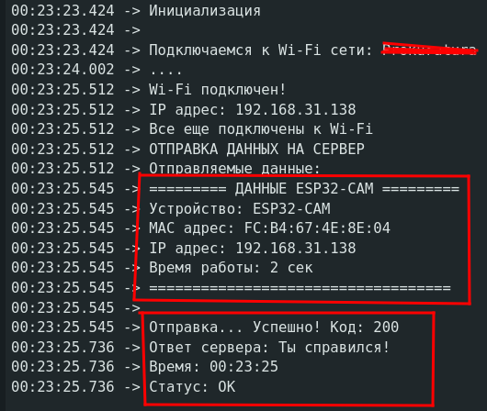

У вас должен быть выведен ответ сервера и данные, которые мы готовили к отправке. Остальные логи у нас могут не совпадать.
Данные мы отправили на сервер, а как насчет получить их от него с помощью запроса GET? Нам для этого понадобится некоторая часть кода от функции sendDataToServer(), что радует! Создадим функцию requestDataFromServer(). Добавим в нее следующий код:
HTTPClient http; // Создаем "почтальона" для отправки данных
String url = “http://” + String(serverIP) + “:8080/getdata”;

http.begin(url);
int httpCode = http.GET();

По сравнению с кодом sendDataToServer() у нас изменилось следующее - адрес запроса и метод объекта http.

Задание: завершить функцию requestDataFromServer(). Добавить логирование и с помощью кода httpCode понять, пришел ли нам ответ. Если он пришел, вывести ответ в консоль (по аналогии с sendDataToServer()).

Функция готова. Добавим ее в основной цикл после sendDataToServer(). Загружаем прошивку и смотрим результат:

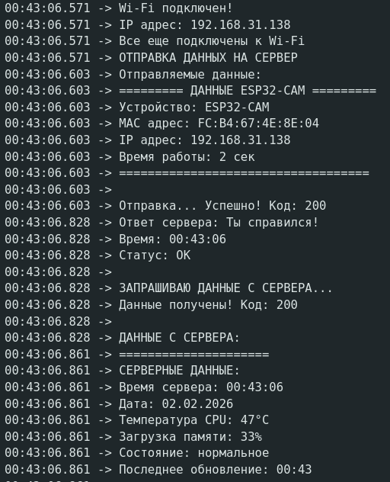

На данном занятии мы научились отправлять GET и POST запросы на сервер. В следующий раз поработаем с камерой, идущей в комплекте с ESP32-CAM

